Contexte : lorsque l’utilisateur du site clique sur le lien dans « Vos droits » du paragraphe « Billetterie » des « Mentions légales » il doit accéder au formulaire suivant. il doit être retransmis vers l’adresse mail : cnil@museepicassoparis.fr.
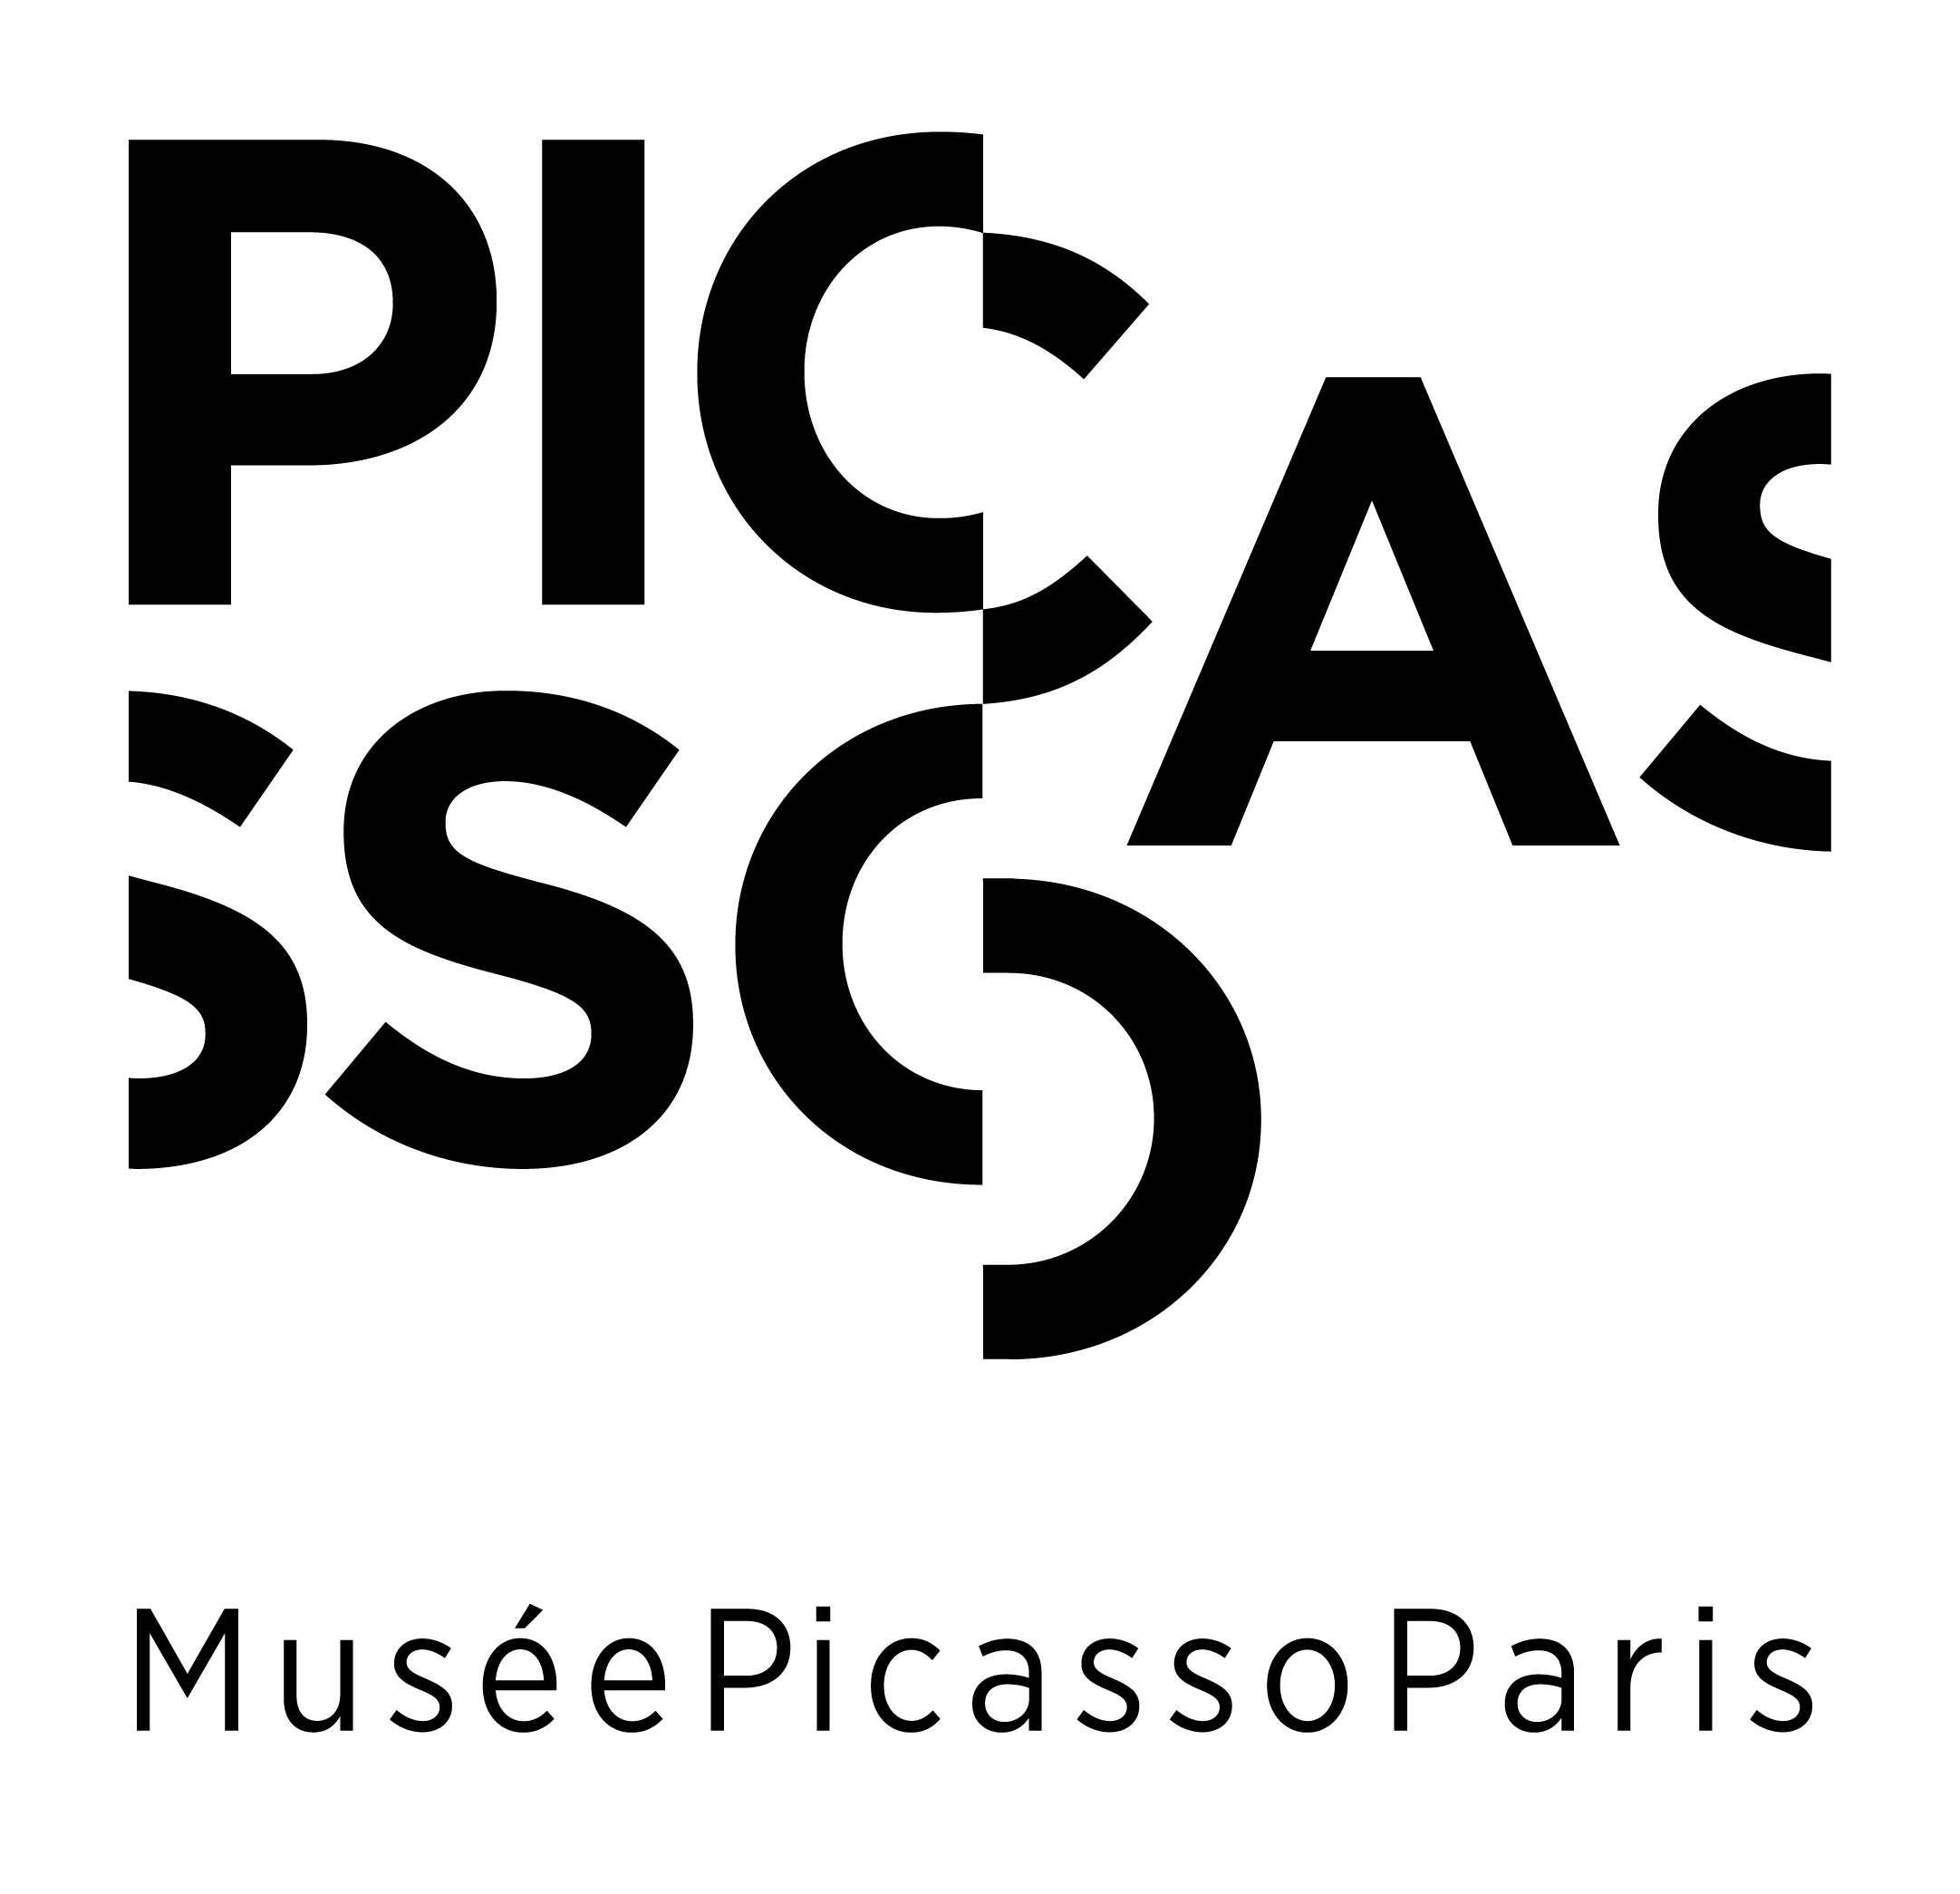
Chaque internaute envoyant le formulaire devra recevoir un accusé de réception automatique + réponse dans le délai imparti d’un mois, prorogeable jusqu’à deux mois, compte tenu de la complexité et du nombre de demandes, sous réserve de notification du demandeur intéressé (et accès / rectification / suppression des données).

Formulaire d’exercice de vos droits relatifs à vos données à caractère personnel -
Musée national Picasso-Paris

Conformément aux dispositions du Règlement (UE) 2016/679 du Parlement européen et du Conseil du 27 avril 2016 relatif à la protection des personnes physiques à l'égard du traitement des données à caractère personnel et à la libre circulation de ces données (ci-après « RGPD »), vous bénéficiez de plusieurs droits sur vos données à caractère personnel, ainsi que sur le traitement de celles-ci.

Afin d’exercer l’ensemble des droits qui vous sont octroyés par le RGPD, nous vous prions de bien vouloir compléter le formulaire ci-dessous :

EXPÉDITEUR :

- Nom :

- Prénom :

- Adresse :

- Code Postal :

- Ville :

Conformément à l’article 39 I et 40 I de la loi n° 78-17 du 6 janvier 1978 relative à l'informatique, aux fichiers et aux libertés, afin que votre demande d’accès et de rectification de vos données à caractère personnel soient prises en compte, vous devez faire parvenir les éléments nécessaires à la justification de votre identité, à savoir un justificatif d’identité en cours de validité.

OBJET DE LA DEMANDE :

- Demande d’accès à des données à caractère personnel, si vous souhaitez savoir si le Musée Picasso traite ou non vos données à caractère personnel, et le cas échéant, souhaitez obtenir une copie en langage clair, en application des dispositions de l’article 15 du RGPD.

- Demande de rectification de données, si vous considérez que certaines données à caractère personnel collectées par le Musée Picasso sont incomplètes ou inexactes, conformément aux dispositions de l’article 16 du RGPD. Dans le cas où des organismes tiers auraient été rendus destinataires de vos données, ceux-ci seront notifiés de votre demande de rectification, à moins qu'une telle communication se révèle impossible ou exige des efforts disproportionnés, conformément aux dispositions de l’article 19 du RGPD.
Nous vous prions de nous préciser quelles sont les données inexactes ou incomplètes : ………………………………………………………………………………………………………………et les données exactes à rectifier : …………………………………………………………………………

  - Cochez cette case si vous souhaitez que, pendant le délai de vérification des données, nous procédions à un gel de vos données personnelles, c’est-à-dire que nous n’utilisions plus vos données erronées signalées pendant le délai imparti, conformément aux dispositions de l’article 18 du RGPD.

- Demande de suppression de données à caractère personnel, si vous ne souhaitez plus que vos données à caractère personnel fasse l’objet d’un traitement par le Musée Picasso, conformément aux dispositions de l’article 17 du RGPD. Dans le cas où des organismes tiers auraient été rendus destinataires de vos données, ceux-ci seront notifiés de votre demande de rectification, à moins qu'une telle communication se révèle impossible ou exige des efforts disproportionnés, conformément aux dispositions de l’article 19 du RGPD.
Nous vous prions de nous préciser la raison de la suppression des données : …………………………
…………………………………………………………………………………………………………….

  - Cochez cette case si vous souhaitez que, pendant le délai de vérification des données, nous procédions à un gel de vos données personnelles, c’est-à-dire que nous n’utilisions plus les données à effacer pendant le délai imparti, conformément aux dispositions de l’article 18 du RGPD.

- Demande d’opposition à la réception de prospection commerciale (par mail, sms, courriers), si vous ne souhaitez plus que vos coordonnées, figurant dans nos fichiers, soient utilisées à des fins de prospection, conformément aux dispositions de l’article 21.2 du RGPD. Le cas échéant, vos coordonnées seront supprimées de nos fichiers d’envoi de prospection, conformément aux dispositions de l’article 17.1 du RGPD. Dans le cas où des organismes tiers auraient été rendus destinataires de vos données, ceux-ci seront notifiés de votre demande de rectification, à moins qu'une telle communication se révèle impossible ou exige des efforts disproportionnés, conformément aux dispositions de l’article 19 du RGPD.

- Demande de portabilité des données, si vous souhaitez recevoir vos données à caractère personnel collectées par le Musée Picasso dans un format structuré, couramment utilisé et lisible par machine pour les transmettre à un autre responsable du traitement, conformément aux dispositions de l’article 20 du RGPD.
Nous vous prions de nous préciser si vous souhaitez :
  - recevoir vos données à caractère personnel ;
  - que le Musée Picasso les transmettent directement à un autre responsable du traitement : ………………………………..……………………………….. (organisme).

- Demande de ne plus recevoir de publicités, si vous ne souhaitez que nous supprimions vos coordonnées de nos fichiers d’envoi de publicités, conformément aux dispositions de l’article 21.2 du RGPD.

Votre demande sera traitée dans les meilleurs délais et au plus tard dans un délai d’un mois à compter de sa réception, conformément aux dispositions de l’article 12.3 du RGPD.

